Тема: «Дыхательная гимнастика для детей-дошкольников»
Рекомендации учителя-логопеда
Подготовила учитель-логопед: Алимина И.В.
МАДОУ детский сад №62
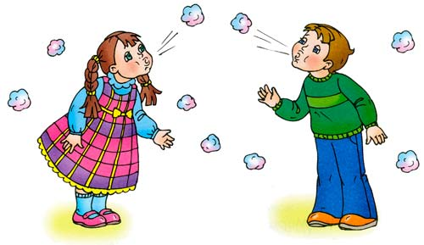
В ДОУ дыхательным упражнениям необходимо уделять особое внимание. Правильное речевое дыхание – основа для нормального звукопроизношения, речи в целом.
Тренировка артикуляционных органов и развитие речевого дыхания является едва ли не основным моментом в структуре занятий с детьми.
Дыхательная гимнастика начинается с общих дыхательных упражнений. Их цель - увеличить объём дыхания и нормализовать его ритм. Ребёнка учат дышать при закрытом рте. Тренируют носовой выдох, говоря ребёнку: «Вдыхай глубоко и выдыхай длительно через нос». Затем тренируют ротовой выдох, закрывая при этом ноздри ребёнка.
Используются упражнения с сопротивлением, когда педагог кладёт руки на грудную клетку ребёнка, как бы препятствуя вдоху в течение 1-2 секунд. Ребёнка учат задерживать вдох, добиваясь быстрого и глубокого вдоха и медленного продолжительного выдоха.
При дыхательной гимнастике не следует переутомлять ребёнка. Нужно следить, чтобы он не напрягал плечи, шею, не принимал порочных поз. Все дыхательные упражнения проводятся плавно, под счёт или музыку, в хорошо проветренном помещении. С детьми проводят дыхательную гимнастику, используя игровые приёмы.
Комплекс дыхательных упражнений. Младшая группа.

Упражнение № 1. “Перекличка животных”.
Логопед распределяет между детьми роли различных животных и птиц. Дети должны, услышав от ведущего название своего животного, на медленном выдохе произнести соответствующее звукоподражание. Игра оживляется, если ведущий старается запутать играющих: называет животное, а смотрит на ребенка, исполняющего совсем другую роль. Внимание направлено на длительность и четкость звучания согласных и гласных звуков.
Упражнение № 2. “Трубач”.
Дети подносят к лицу сжатые кулачки, располагая, их друг перед другом. На выдохе медленно дуют в “трубу”. Логопед хвалит тех, кто дольше всех сумел дуть в “трубу”.
Упражнение № 3. “Топор”.
Дети стоят. Ноги на ширине плеч, руки опущены, и пальцы рук сцеплены “замком”. Быстро поднять руки – вдох, наклониться вперед, медленно опуская “тяжелый топор”, произнести – ух! – на длительном выдохе.
Упражнение № 4. “Ворона”.
Дети сидят. Руки опущены вдоль туловища. Быстро поднять руки через стороны вверх – вдох, медленно опустить руки – выдох. Произнести: кар!
Упражнение № 5. “Гуси”.
Дети сидят. Кисти согнутых рук прижаты к плечам. Сделать быстрый вдох, затем медленно наклонить туловище вниз, отвезти локти назад, на длительном выдохе произнести: га. Голову держать прямо. Возвратиться в исходное положение – вдох. На выдохе произнести го, гы.

Общий комплекс дыхательной гимнастики:
